-Solicita ya tu tarjeta de débito en cualquiera de nuestras filiales a nivel nacional.  
-Compras a nivel nacional e internacional.  
-Disponibilidad de efectivo a través de las principales redes de cajeros automáticos autorizadas.  
-Asistencia telefónica (800)2280-2552.  
-Emisión de plástico gratis por primera vez para tarjeta titular.  
-Seguro de fraude.  
-Seguro por robo y extravió. (opcional)

[[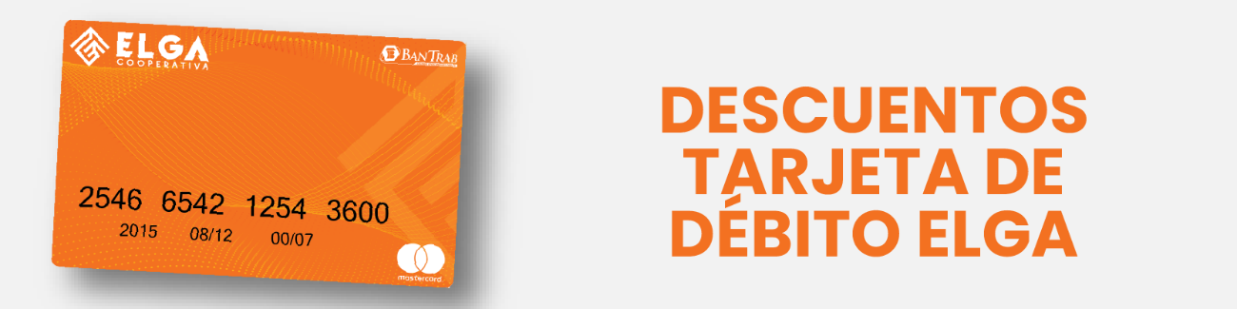](https://www.coopelga.hn/descuentos-tarjeta-de-debito-elga/)](https://www.coopelga.hn/descuentos-tarjeta-de-debito-elga/" \t "_self)

[[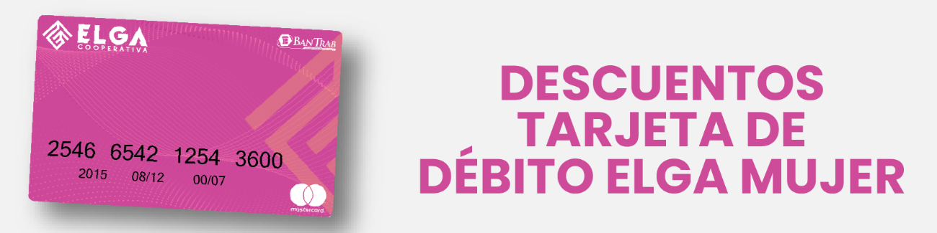](https://www.coopelga.hn/descuentos-tarjeta-debito-mujer/)](https://www.coopelga.hn/descuentos-tarjeta-debito-mujer/" \t "_self)